Kính thưa quí bạn
Hôm nay xin đến bà cà phê ảo cùng các bạn vài chuyện đời thường
1. Thí dụ về « thể thơ bí hiểm » nghe qua video link dưới.
2. CDC bỏ lời khuyên phải cách ly 5 ngày khi bị Covid-19
3. Tạp chí Consumer Reports làm thống kê về mức độ hài lòng của chủ xe. Dưới đây là bảng sắp hạng.
4. Mộ bằng hữu hỏi về Shade Ball được dùng ở Los Angeles
5. Câu đố vui và lời giải
HCD 13-Feb-2024
Nếu các bạn không thấy hình chỉ thấy cái khung trống không hình, thì nên dọc Microsoft Word attached. b
----------
Nhớ có lần tôi nói với các bạn ngày xưa khi tôi đi học có phong trào làm thơ « bí ẩn » với lời thơ chẳng ai hiếu. Dưới đây là một bài kiểu đó nhưng chưa hay bằng kiểu cắt giấy « nhựt trình » lấy từ chữ, xong ném theo gió rồi luôm lại ghép thành thơ.
Lời bài hát: Áo dài quê hương
Em qua xóm đỏ, vàng từng góc thu
Gót giày nho nhỏ dạ sầu lủ lủ
Vỏ nâu cổ thụ, ngồi lâu ngù ngủ
Áo tà trắng bay, em còn sớm mai…………….
http://ndclnh-mytho-usa.org/Video%20HCD/Mot_kieu_giut_tui_ xach.mp4

-------------
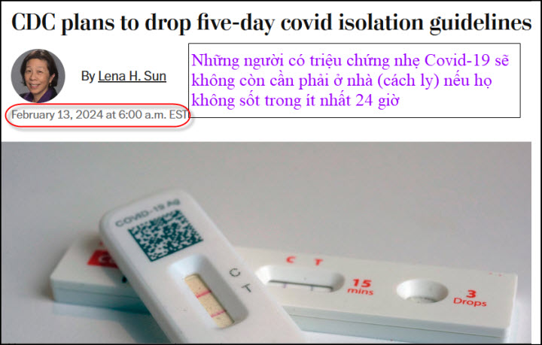
Nguồn tin và chi tiết: https://www.reuters.com/world/us/us-cdc-plans-drop-five-day-covid-isolation-guidelines-washington-post-2024-02-13/

HCD tóm tắt bản tin: Ngày 13 tháng 2 (Reuters) - CDC có kế hoạch bỏ cách ly COVID-19 năm ngày theo hướng dẫn mới do cơ quan này lên kế hoạch, Washington Post đưa tin hôm thứ Ba.
Những người có triệu chứng nhẹ Covid-19 sẽ không còn cần phải ở nhà (cách ly) nếu họ không sốt trong ít nhất 24 giờ, các khuyến nghị mới sẽ không áp dụng cho các bệnh viện và các cơ sở chăm sóc sức khỏe khác có “người yéu” dễ bị nhiễm bịnh
Nhắc lai: Hướng dẫn cách ly khi có kết quả xét nghiệm dương tính với COVID-19 đã không được cập nhật kể từ tháng 12/2021, khi CDC đã rút ngắn thời gian cách ly được khuyến nghị cho người Mỹ có các trường hợp không có triệu chứng xuống còn năm ngày so với hướng dẫn trước đó là 10 ngày.
CDC cho thấy gần 86% số ca mắc COVID-19 ở Mỹ, tính đến ngày 19/1, là do biến thể phụ JN.1, được Tổ chức Y tế Thế giới phân loại là "biến thể đáng quan tâm".
HCD: Thấy thì báo các bạn xem cho biết.

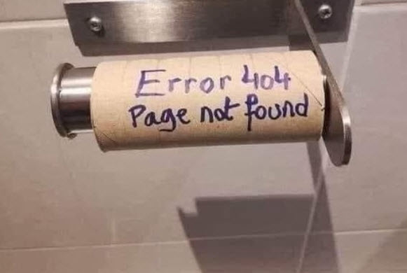
Các Kiểu xe được xếp hạng từ mức độ hài lòng nhất đến mức độ ít hài lòng nhất vào năm 2024, theo Consumer Reports
Nguồn tin và chi tiết: https://jalopnik.com/car-brands-ranked-from-most-to-least-satisfying-to-own-1851244402?utm_source=flipboard&utm_content=topic%2Felectricvehicle
Truyền miệng có thể là một công cụ tiếp thị mạnh mẽ . Nếu khách hàng yêu thích sản phẩm của bạn , họ sẽ giới thiệu cho người khác. Thật không may cho những kiểu xa bán sản phẩm kém chất lượng, nếu khách hàng của bạn ghét những gì họ đã mua, họ cũng sẽ chia sẻ điều đó với người khác.
Điều đó không phải lúc nào cũng có nghĩa là chiếc xe được đánh giá tốt nhất sẽ có mức độ hài lòng cao nhất của chủ xe. Đôi khi, một chiếc xe có một vài khuyết điểm đáng chú ý lại khiến chủ nhân hài lòng vì nó trung thực về bản chất của mình và đã làm rất tốt việc đáp ứng mong đợi của khách hàng.
Vậy hãng xe nào cung cấp dòng xe khiến bạn hài lòng nhất khi làm chủ xe và hãng nào gây thất vọng nhất? Những người bạn của chúng tôi tại Consumer Reports gần đây đã công bố kết quả cuộc khảo sát mức độ hài lòng của chủ xe hàng năm của họ. Nếu họ không nhận được đủ phản hồi cho một kiểu xa cụ thể (chẳng hạn như Aston Martin hoặc Ferrari), kiểu xe đó sẽ bị loại.
Cuối cùng, Consumer Reports đã có đủ dữ liệu để xếp hạng 29 kiểu xe về mức độ hài lòng của chủ xe . Bây giờ hãy xem kiểu xa yêu thích của bạn như thế nào.

Rivian (1)
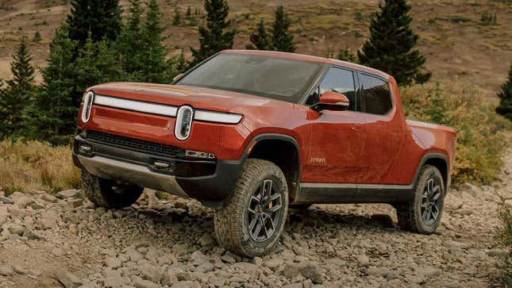Ảnh: Rivian
Trong số những người mua Rivian, 86% trong số họ nói rằng họ sẽ mua lại R1T hoặc R1S. Điều đó mang lại cho Rivian điểm hài lòng của chủ xe duy nhất là 5/5 so với bất kỳ kiểu xa nào.

Mini (2)
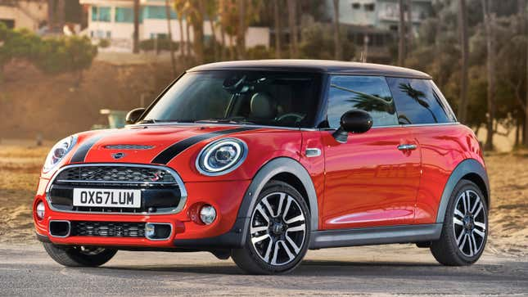Ảnh: Mini
Mini bằng cách nào đó đã tăng 11 bậc trong năm nay, đứng thứ hai về mức độ hài lòng của chủ xe. Bảy mươi bảy phần trăm chủ xe chắc chắn sẽ mua lại chiếc Mini của họ.

BMW (3)
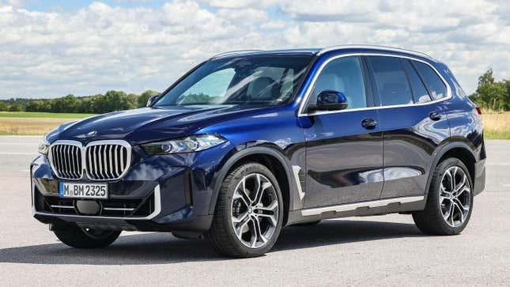Ảnh: BMW
BMW có thể không còn như những gì nó đã trở lại vào cuối những năm 90 và đầu những năm 2000, nhưng bất kể bạn cảm thấy thế nào về kiểu dáng hiện tại, bạn không thể tranh cãi chính xác với 76% chủ xe nói rằng họ sẽ mua lại chiếc BMW của mình.

Porsche (4)
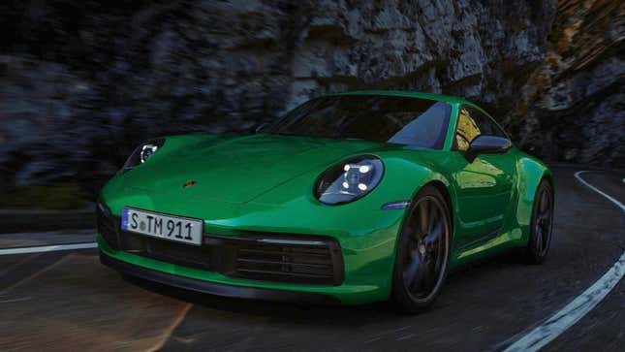Ảnh: Porsche
Porsche có thể được xếp sau BMW, nhưng với 76% chủ xe cho biết họ chắc chắn sẽ mua lại chiếc Porsche của mình, hai nhà sản xuất ô tô hạng sang của Đức thực sự đã gắn kết với nhau trong cuộc khảo sát về mức độ hài lòng của Consumer Reports.

Tesla (5)
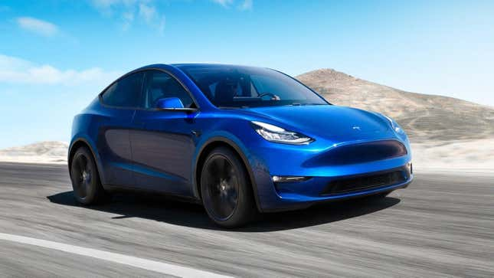Ảnh: Tesla
Đứng ngay sau Porsche là Tesla, với 74% chủ xe cho biết họ sẽ mua lại. Phải yêu thích một mạng lưới sạc toàn quốc có chức năng và thực sự hữu ích.

Genesis
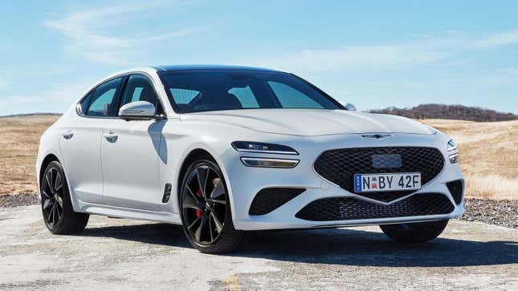Ảnh: Genesis
Bất chấp những tuyên bố rộng rãi rằng kinh nghiệm của đại lý sẽ làm hỏng kinh nghiệm sở hữu, ở mức 73%, Fancy Hyundai vẫn (cảnh báo spoiler!) ngang bằng với Lexus khi nói đến sự hài lòng của chủ xe.

Lexus
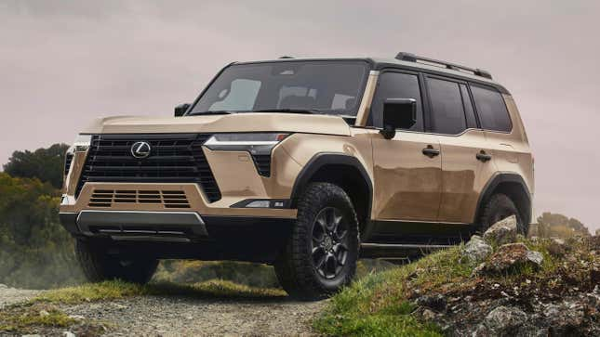Ảnh: Lexus
Lexus chắc chắn đã đánh bại Tesla về độ tin cậy và tuổi thọ, nhưng lại thua một chút khi nói đến sự hài lòng của người sở hữu. Chỉ có 73% chủ xe chắc chắn sẽ mua lại chiếc xe đó. Đây cũng là kiểu xa cuối cùng đạt được điểm hài lòng của chủ xe là 4/5.

Subaru
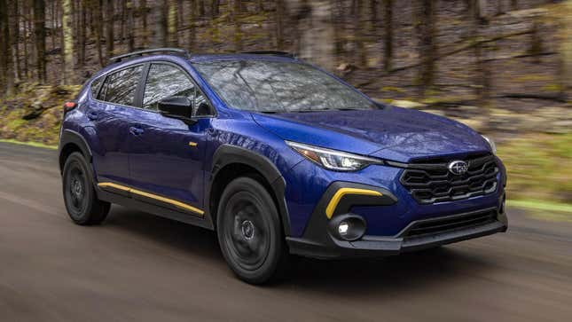Ảnh: Subaru
Cho đến nay, chúng ta chỉ thấy những kiểu xa cao cấp, nhưng điều đó đã thay đổi với Subaru. Nó có thể chỉ đạt được điểm 3/5 từ Báo cáo Người tiêu dùng, nhưng con số đó vẫn có tới 70% cho biết họ sẽ mua lại, đưa nó lên vị trí thứ tám trong danh sách này.

Ram
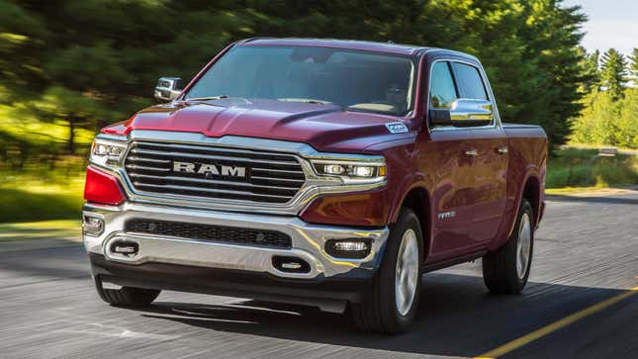Ảnh: Ram
Bạn có thích xe tải không? Vì nếu không thì chắc chắn bạn sẽ không nhận được Ram. Tuy nhiên, trong số những người đã mua Ram, 69% trong số họ nói rằng họ sẽ mua lại nó. Hãy lấy cái đó, Ford và Chevrolet.

Honda
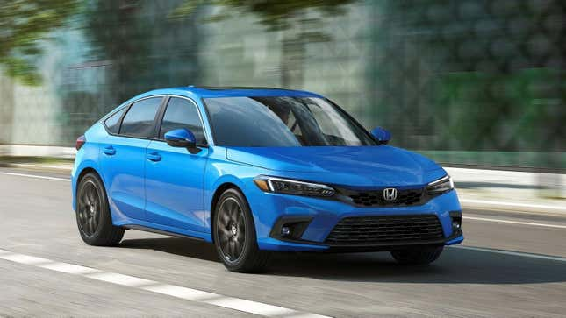Ảnh: Honda
Nằm trong top 10 là Honda, với 69% chủ xe cho biết họ chắc chắn sẽ mua lại xe của mình. Toyota là ai?

Chevrolet
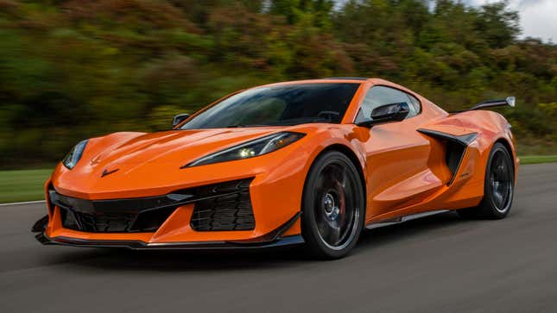Ảnh: Chevrolet
Việc Mini về đích ở vị trí thứ 2 là điều bất ngờ nhưng công bằng mà nói, việc Chevrolet cán đích ở vị trí thứ 11 cũng vậy. Chúng tôi đoán rằng hầu hết những người mua Chevy đều biết họ đang gặp phải điều gì vì 69% chủ xe nói rằng họ chắc chắn sẽ mua lại một chiếc Chevy và không phải tất cả họ đều là chủ xe của Corvette.

Toyota
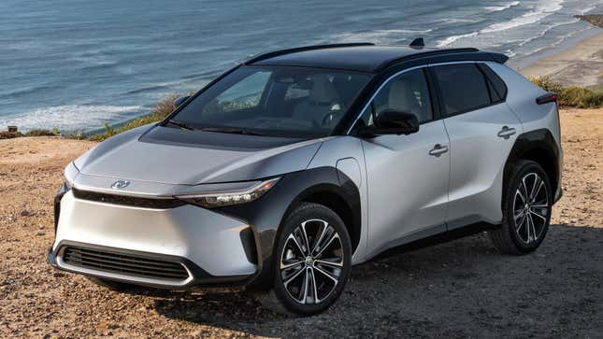Ảnh: Toyota
Được rồi, vì vậy chúng tôi đã dành một chút bóng tối cho Toyota trên đường trượt của Honda, nhưng mặc dù Báo cáo Người tiêu dùng liệt kê Toyota kém đối thủ chính của Nhật Bản một vài bậc, vẫn 69% chủ xe Toyota nói rằng họ chắc chắn sẽ mua lại xe của mình.

Huyndai
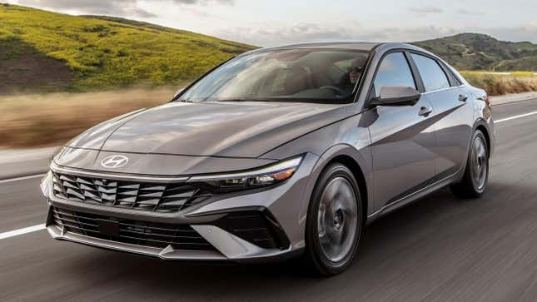Ảnh: Huyndai
Hyundai có thể không có thứ hạng cao như Fancy Hyundai, nhưng với việc cán đích ở vị trí thứ 13, hãng thực sự đang có thành tích không hề tệ. Có khá nhiều kiểu xa sẽ chết nếu có 68% chủ xe nói rằng họ sẽ mua lại chiếc xe tương tự.

Acura
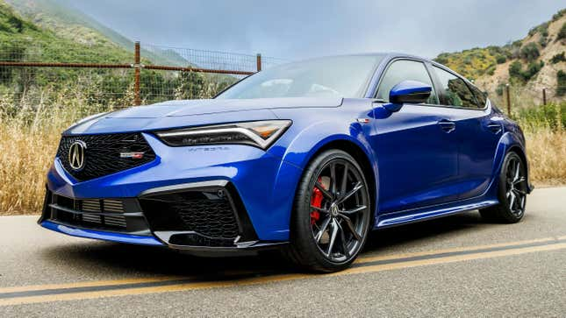Ảnh: Acura
Honda Fancy xuất hiện kém Honda thường một vài bậc, nhưng sự khác biệt về điểm số hài lòng của chủ xe về cơ bản là không đáng kể. Sự hài lòng của chủ xe Honda là 69%, trong khi của Acura là 68%.

Ford (15)
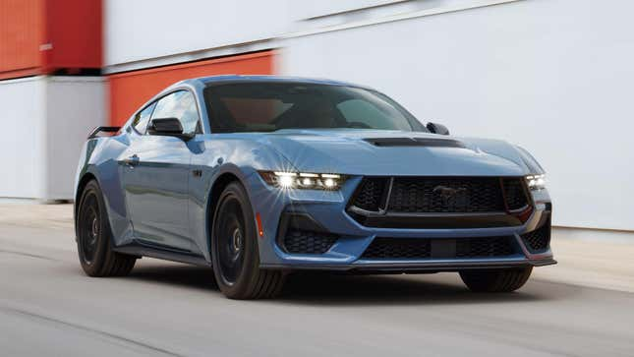Ảnh: Ford
Đứng ở vị trí thứ 15, Ford có điểm hài lòng của chủ xe là 67%.

GMC
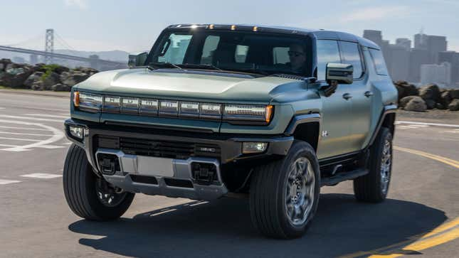Ảnh: GMC
Với điểm hài lòng của chủ xe tương đương với 67% của Ford, GMC là kiểu xa cuối cùng trong danh sách này mà ít nhất 2/3 chủ xe cho biết họ chắc chắn sẽ mua lại xe của mình.

Mazda
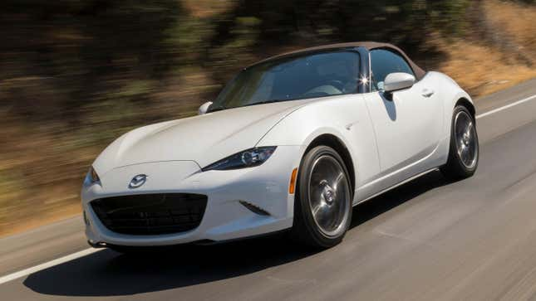Ảnh: Mazda
Mazda có thể là một trong những kiểu xa phổ thông được nhiều người đam mê yêu thích, nhưng chỉ có 66% chủ xe hiện tại nói với Consumer Reports rằng họ chắc chắn sẽ mua lại xe của mình.

Volvo
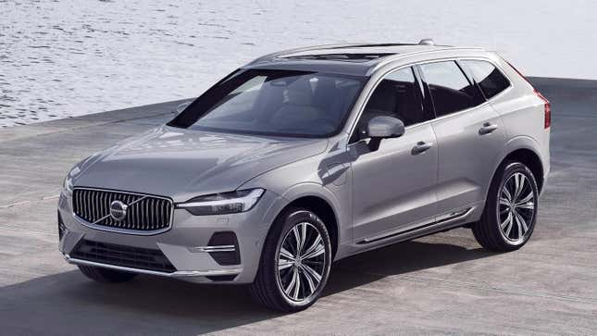Ảnh: Volvo
Volvo ra mắt với phong cách Thụy Điển nghiêm túc, nhưng kinh nghiệm làm chủ thực tế có thể không phải là tất cả những gì vẻ ngoài đẹp đẽ đó hứa hẹn. Chỉ có 66% chủ xe cho biết họ sẽ mua lại chiếc Volvo của mình.

Lincoln
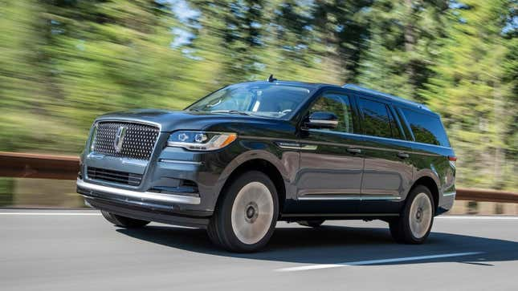Ảnh: Lincoln
Lincoln đang hoạt động tốt hơn rất nhiều so với cách đây vài năm, nhưng điểm hài lòng về người làm chủ vẫn kém công ty mẹ Ford vài điểm với mức 65%.

Buick
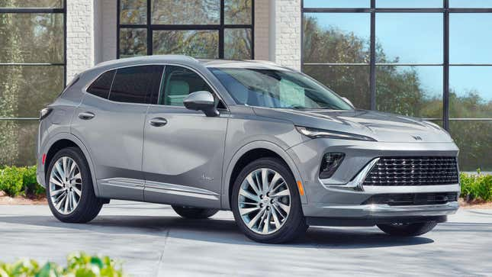Ảnh: Buick
Buick có thể đứng thứ 20 trong danh sách này, nhưng với mức độ hài lòng của người làm chủ là 64%, chúng tôi hơi ấn tượng. Ai có thể nghĩ rằng rất nhiều người chắc chắn sẽ mua lại một chiếc Buick sau khi làm chủ một chiếc?

Kia
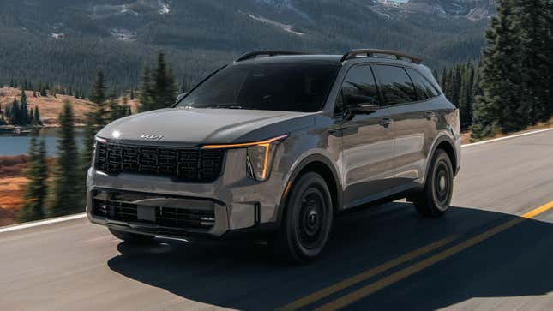Ảnh: Kia
Có thể dễ dàng nghĩ Hyundai và Kia là cùng một công ty, chỉ có kiểu dáng khác nhau. Tuy nhiên, nếu bạn dựa trên điểm số hài lòng của chủ xe thì điều đó không hẳn như vậy. Chỉ có 63% chủ xe Kia sẽ mua lại xe của họ.

cadillac
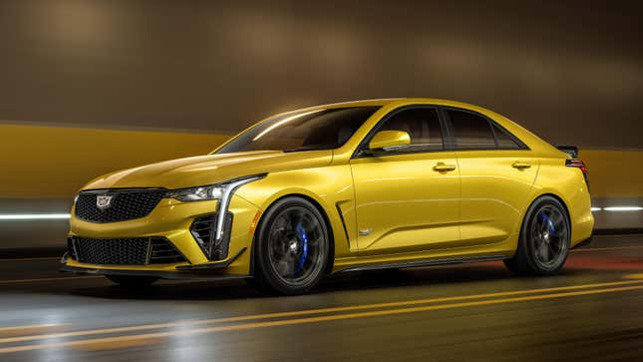Ảnh: Cadillac
Tuyệt vời như Cadillac CT4-V Blackwing và CT5-V Blackwing, nhưng không phải mọi chiếc xe trong dòng sản phẩm của Cadillac đều có thể trở thành một chiếc sedan thể thao hàng đầu thế giới. Và rõ ràng một số chiếc xe hơi gây thất vọng một chút, chỉ có 61% chủ xe cho biết họ sẽ mua lại chiếc xe của mình.

Chrysler
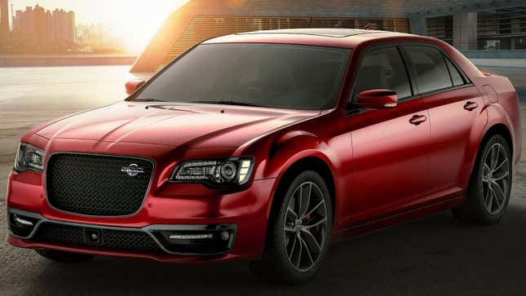Ảnh: Chrysler
Theo Consumer Reports, 60% chủ xe sẽ mua lại xe Chrysler. Điều đó phân biệt như thế nào giữa 300 và Pacifica thì không rõ ràng, nhưng Chrysler đã nổi bật khi là kiểu xa đầu tiên đạt được 2/5 điểm cho sự hài lòng của chủ xe.

Mercedes-Benz
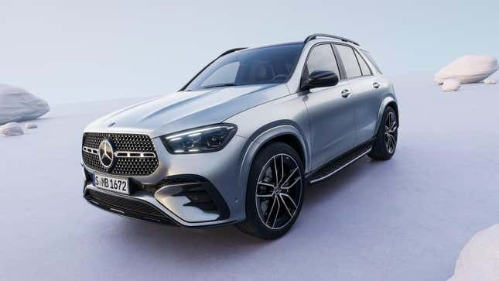Ảnh: Mercedes-Benz
Mercedes chắc chắn đã tạo ra một số chiếc xe ưa thích, nhưng điều đó không nhất thiết khiến chủ xe hài lòng. Với chỉ 59% người mua nói rằng họ chắc chắn sẽ mua lại chiếc xe đó, Mercedes đứng ở vị trí thứ 24 đáng thất vọng trong danh sách này.

Audi
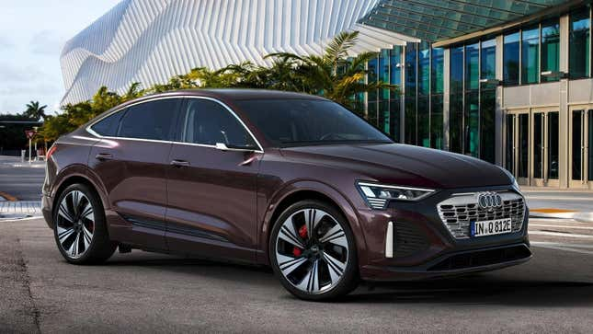Ảnh: Audi
Nếu lúc đó bạn cảm thấy có lỗi với Mercedes thì cũng đừng lo lắng. Nó không đơn độc. Audi cũng chỉ có 59% chủ xe hiện tại trả lời rằng họ sẽ mua lại xe của mình. Chưa hết, đây cũng không phải là kiểu xa xa xỉ kém hài lòng nhất để sở hữu.

Jeep
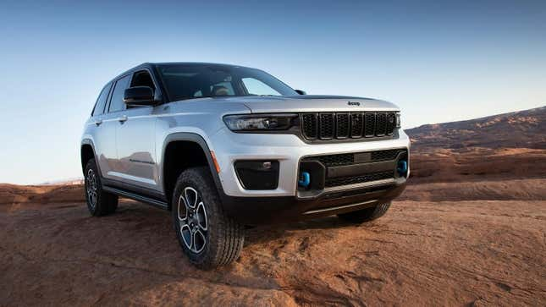Ảnh: Xe Jeep
Nếu bạn không biết chắc chắn rằng mình sẽ sử dụng xe Jeep để làm những việc liên quan đến xe Jeep thì có thể đừng mua xe Jeep. Chỉ 58% chủ xe cho biết họ sẽ mua lại, khiến nó trở thành một trong những kiểu xa ít hài lòng nhất khi làm chủ ở Mỹ

Nissan
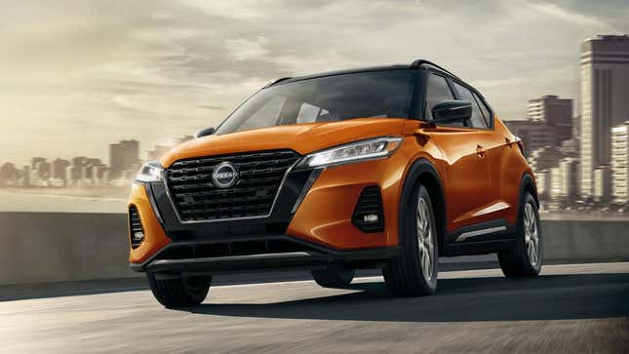Ảnh: Nissan
Nissan gần đây đã cập nhật một số mẫu xe của mình để giúp chúng cạnh tranh hơn trong các phân khúc của mình, nhưng rõ ràng, điều đó là chưa đủ để thay đổi điểm hài lòng của người làm chủ ở vị trí gần cuối cùng. Với chỉ 55% người được hỏi nói rằng họ sẽ mua lại Nissan, nhà sản xuất ô tô Nhật Bản chỉ đánh bại hai kiểu xa khác.

Volkswagen
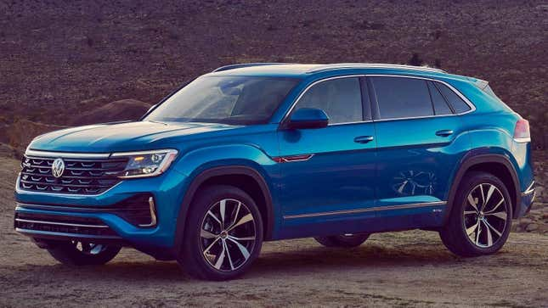Ảnh: Volkswagen
Các nhà báo ô tô có xu hướng tạo ra những nhà hoạch định sản phẩm tệ hại, nhưng chúng tôi cảm thấy đó sẽ là một lá cờ đỏ khổng lồ cho những người ở Volkswagen khi thấy Nissan đánh bại họ về mức độ hài lòng của chủ xe . Và cũng không chỉ một chút. Chỉ 51% chủ xe Volkswagen cho biết họ sẽ mua lại xe của mình.

Infiniti
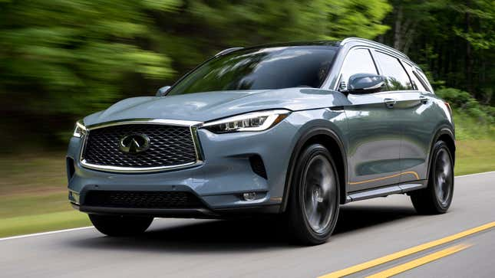Ảnh: Infiniti
Vì vậy, Nissan có thể không xếp cuối cùng về mức độ hài lòng của chủ xe, nhưng Fancy Nissan chắc chắn đã làm được điều đó. Infiniti không chỉ đứng ở vị trí cuối cùng trong số 29 nhà sản xuất ô tô khác mà còn là kiểu xa duy nhất đạt được điểm hài lòng của người làm chủ dưới 50%. Chỉ có 43% chủ xe Infiniti cho biết họ chắc chắn sẽ mua lại xe của mình. Một ngôi sao.
------------------
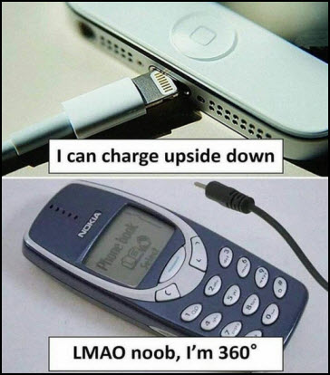

From: Hien Tran <hienmusician@
Sent: Monday, February 12, 2024 9:59 SA
Subject: Shade Ball
Lần đầu tiên mới biết chuyện này, không biết có hiệu nghiệm, và hiệu nghiệm như thế nào ? Hiện nay còn dùng nữ hay không ? Xin anh cho ý kiến, cám ơn Anh
Trần Nhật Hiền
https://fb.watch/qa5lEeAynf/
HCD: Thưa anh hồi Los Angeles thả những quà plastics đen nầy vào hồ thì TV cò chiếu và tôi nhớ không lầm là mục đích dùng để cho nước trên mặt hồ ít bốc hơi. Lúc đó California thiếu nước. Ban đầu là TV nói mục đích là tránh mất nước do bốc hơi vì ánh nắng.
Video và bản tin https://www.pbs.org/newshour/science/why-96-million-plastic-shade-balls-dumped-into-the-la-reservoir-may-not-save-water
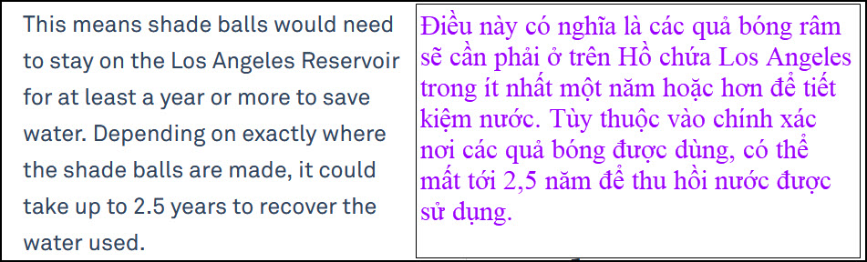\
Ít ra là TV chiếu cảnh nầy từ 2008 nói như vậy, sau nầy người ta sửa lại là tránh phản ứng hóa học (do ánh nắng xúc tác) tạo ra chất độc (Bromium) từ các chất dủng lọc nước.
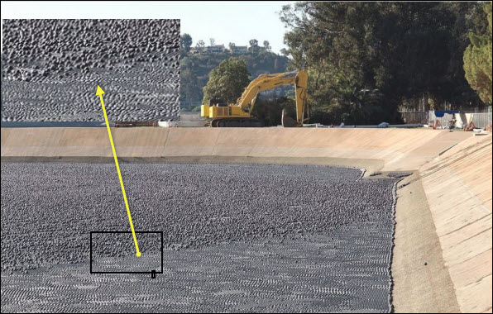
Từ: Hoài Vũ <hoai.hvu@
Sent: Sunday, February 11, 2024 2:25 CH
Subject: Lời giải câu đố

Kính gửi anh Đẳng lời giải cho câu đố hôm trước Tết.

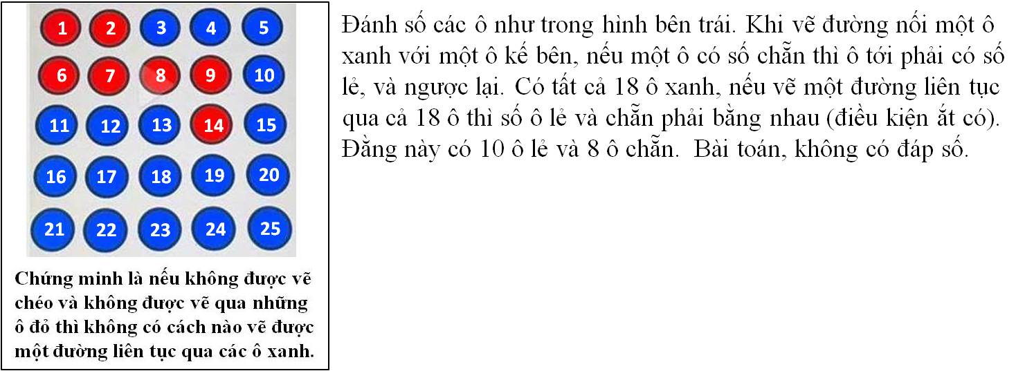
Kính,
Hoài
HCD: Cám ơn anh Hoài, mấy hôm nay tôi không nghĩ ra

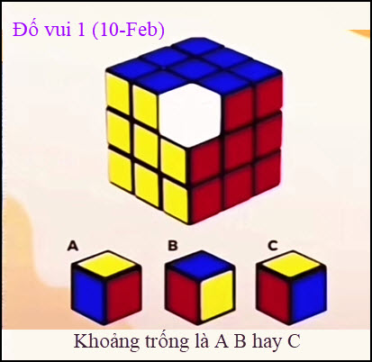

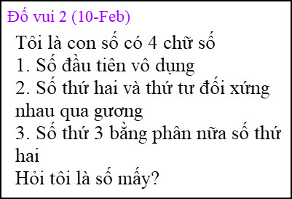

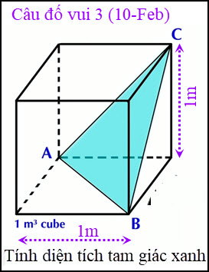


Câu nầy dành cho quí bạn không thích tính toán.

From: nang huynh <nlehuynh@
Sent: Monday, February 12, 2024 8:15 SA
Subject: Giải đáp các câu đố

Câu 1: hình C
Câu 2: 8480

Câu 3: 0.5 × sqrt(3) m^2
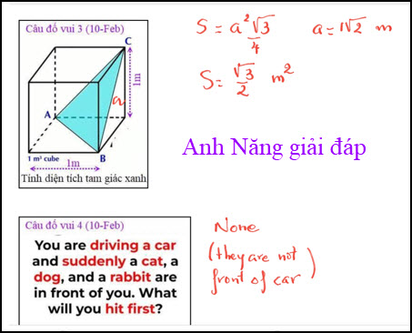
Câu. 4: none of these animals because they are not in front of the car !
Cảm ơn Anh, chúc Anh mạnh khỏe
Năng
HCD: Cám on anh Năng. Câu chót vui quá: hit the brake first.

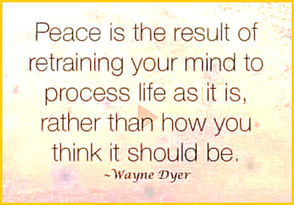

From: Hung Truong <hungttruong41@
Sent: Monday, February 12, 2024 6:14 CH
Subject: Giải đáp câu đố 10 FEB 2024

Thân gửi anh Đẳng,
Xin gửi anh giải đáp của các
câu đố ngày 10 FEB 2024
Xin cám ơn anh.
Hùng Trương
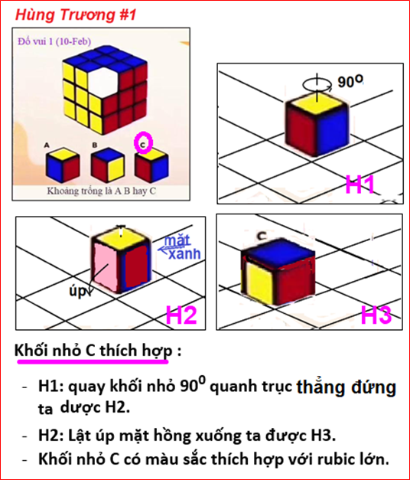

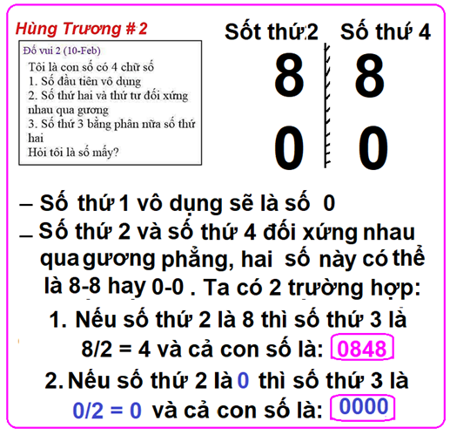

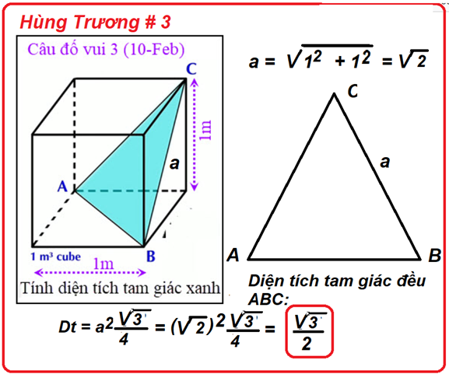

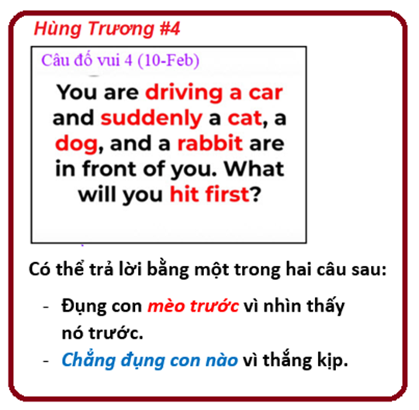
HCD: Cám ơn anh Hùng. Câu chót vui quá: hit the brake first. Anh Hùng trả lời đung rồi.
==================

